Передача данных с контроллера FX3G посредством CSD звонка между модемами Cinterion MC52IT

Для возможности контроля множеством производственных объектов необходим дистанционный мониторинг промышленных контроллеров. Одним из возможных решений является использование двух GSM модемов - одного на стороне сервера, другого на стороне контроллера.

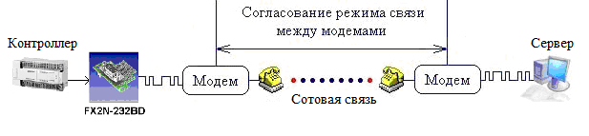
Рис. 1 Схема передачи данных от контроллера к серверу посредством GSM модемов

Для подключения модема к контроллеру используется порт RS-232, имеющийся в коммуникационном модуле FX2N-232-BD. Другой модем подключается к порту COM1 персонального компьютера, играющего роль сервера. COM1 компьютера настроен как 8-битный, без проверки чётности, с одним стоповым битом и аппаратным управлением. Порт контроллера настраивается посредством LD программы в составе функционального блока, записывающей параметры при каждом запуске устройства:

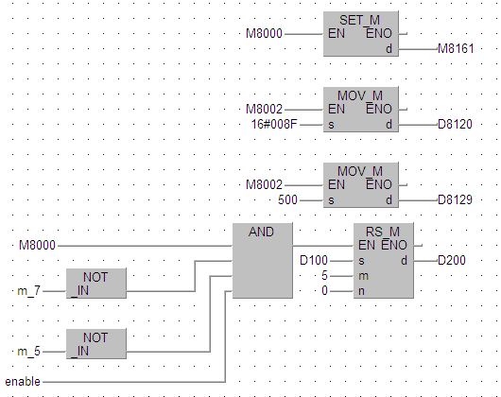

Рис. 2 LD-диаграмма записи в регистры, отвечающих за параметры коммуникации

На рис 2 маркеры М8000 и М8002 приобретают значение логической единицы при каждом запуске контроллера, после чего единица записывается в маркер М8161 и выбирается 8-битный режим RS инструкций. Также в регистр настроек RS порта D8120 записывается значение 16#008F, устанавливающее следующие параметры: 8-битная передача данных, с проверкой чётности, двумя стоповыми битами, без проверки суммы и специальных протоколов¹.

Нижняя часть диаграммы при работающем контроллере, включённом режиме передачи входных данных и включенном функциональном блоке записывает передаваемые данные с регистров от D100 по D105 в регистр D200 для хранения (передаём побайтно 5 символов - трёхзначное число и служебные CR и LF).

Рассмотрим такой способ установки соединения между модемами, как CSD звонок.
Оба модема инициализируются следующими АТ-командами:

АТЕ0 - выключает режим эхо для упрощения обработки ответов при работе с терминалами;

AT&D0 - выключает режим проверки готовности линии, так как прерывать сеанс мы будем посредством команды разрыва соединения ATH0, а не сбросом параметра DTR (Data Terminal Ready);

AT\Q3 - включение режима контроля потока для корректной обработки присылаемых данных;

AT+CBST=0,0,1 - включаем автонастройку скорости передачи данных;

ATS0=1 - включаем автоматический ответ на первый же звонок;

ATS7=60 - максимальное время ожидания соединения после набора номера равно 60 сек;

Допишем программу, чтобы она смогла по команде отправлять данные с регистра D200 в RS порт:

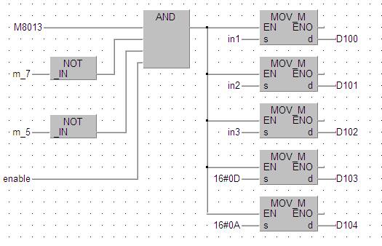
Рис. 3 Программа записи входных значений в регистры

На рис 3 при режиме передачи входных данных и включении данного функционального блока при помощи входа enable предназначенные для передачи символы in1 - in3, ASCII код символа возврата каретки CR и код переноса строки LF записываются раз в секунду (маркер M8013 - генератор импульсов с интервалов в 1 с) в регистры D100 - D104.

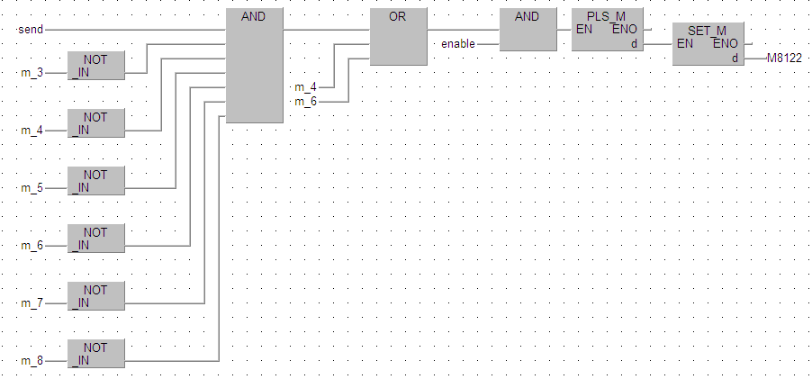

Рис. 4 Программа передачи данных в порт RS-232

При подачи логической единицы на вход send (рис. 4) либо при завершении обработки АТ-команд прерывания связи (будет рассмотрено ниже), при условии что функциональный блок включён, посылается импульсная команда на маркер М8122, что инициализирует конечную процедуру отправки данных регистров D100 - D104 в порт RS. Зажжённый маркер символизирует загруженность порта, при завершении передачи маркер сбрасывается в ноль. Как правило, передача малых объёмов данных практически мгновенна, поэтому при мониторинге срабатывание маркера визуально не может быть замечено.

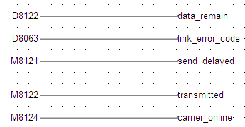

Рис. 5 Выводы состояний RS порта

На рис. 5 отображена программа вывода значений регистров, хранящих параметры состояния порта:

D8122 - оставшееся число передаваемых байтов
D8063 - код ошибки коммуникации
M8121 - передача данных задерживается
M8122 - рассмотренный выше маркер отправки данных, который в данном случае используется для индикации завершения передачи
M8124 - индикация установки соединения контроллера и модема с внешним носителем (срабатывает при установки связи между модемами контроллера и ПК и переводе модема контроллера в командный режим)

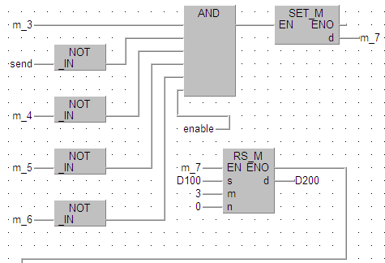
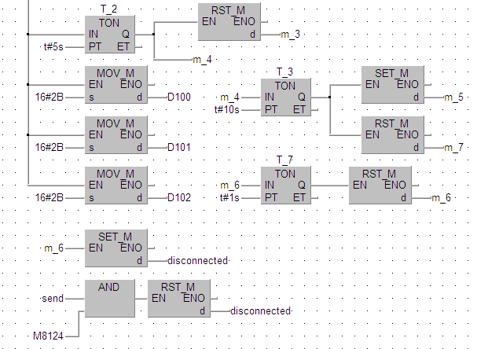

Рис. 6.1 Фрагмент программы разрыва соединения

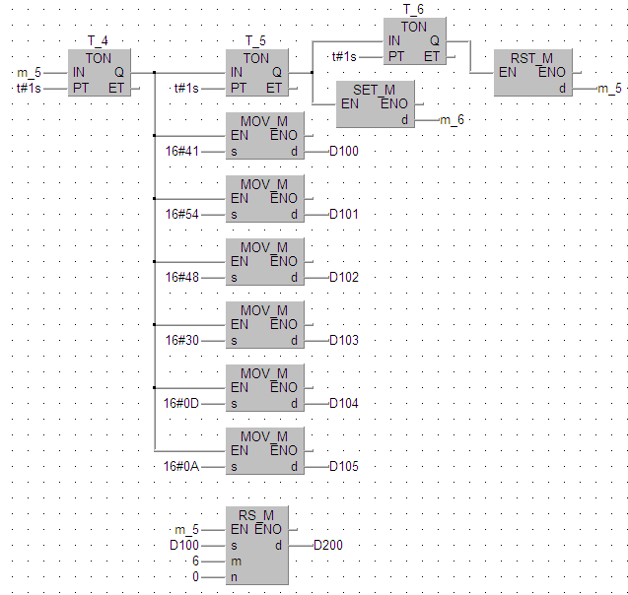

Рис. 6.2 Фрагмент программы разрыва соединения

На рис 6.1 и 6.2 изображена LD-диаграмма, отвечающая за передачу АТ-команды разрыва соединения. При подаче единицы на вход hang функциональный блок переходит в режим разрыва соединения, при этом передача данных входом send должна прекратиться. При этом блоком RS_M устанавливается три регистра D100-D102 для передачи команды "+++", переводящей модем в командный режим. При прошествии 5 секунд данная команда передаётся в модем через RS порт активацией регистра М8122 посредством маркера m_4 (рис. 4), вход hang сбрасывается в ноль. После ожидания перехода в командный режим, экспериментально определённого равным 10 секунд, вход RS_M блока, устанавливающего для передачи 3 регистра, сбрасывается в ноль, ещё через секунду посредством другого RS_M блока (рис. 6.2) для передачи устанавливается 6 регистров D100 - D105, одновременно в них побайтно записываем команду разрыва связи ATH0 с символами CR и LF. Спустя 1 секунду передаём команду в модем, сбрасываем связанные с данной программой регистры и устанавливаем маркер завершения сеанса disconnected в единицу до следующей передачи данных либо следующего соединения.

Как было указано выше, программа передачи данных в RS порт и разрыва соединения объединяется в функциональный блок:
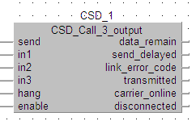
Рис. 7 Функциональный блок отправки данных в RS порт

Напишем программу, преобразующую входное трёхзначное число в десятичный ASCII код. На рис. 8 представлена LD-диаграмма, разбивающая число на разряды по следующей формуле:

сотни = число/100 с округлением в меньшую сторону

десятки = остаток от деления на 100/10 с округлением в меньшую сторону

единицы = остаток от деления на 100/ остаток от деления на 10
Так как ASCII коды цифр начинаются с 48, то для получения ASCII кода к значению каждого разряда прибавляем данное число. Если некоторый разряд равен нулю, то в соответствующий выход пишем код нуля (48)

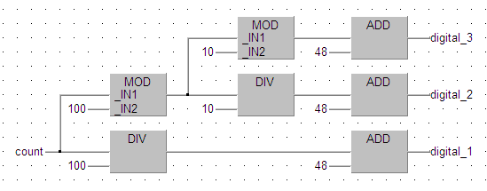
Рис. 8 Программа преобразования трёхзначного числа в массив ASCII кодов

На вход преобразователя поставим счётчик, считающий от 0 до 99 и через секунду повторяющего цикл; выходы tag0 - tag1 подаются на входы функционального блока CSD_1; блок включается маркером М1, после этого раз в секунду через send генератором импульсов M8013 на RS порт посылаются значения tag0 - tag1:

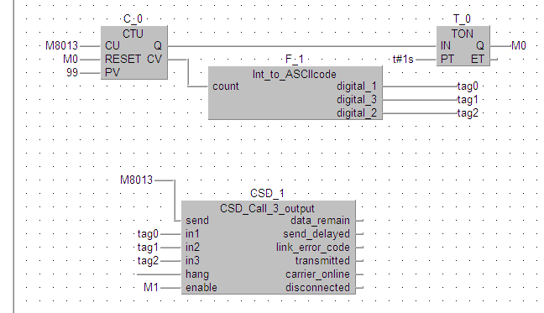

Рис. 9 Полный вид программы передачи данных счётчика через RS порт.

Считывание COM-порта на сервере осуществляется на языке Visual Basic в программе Excel при помощи библиотеки comm32.ocx (http://www.comm32.com/).

Код обзвона модема с номером 89139305538 раз в 60 секунд выглядит следующим образом:

Private Declare Sub sapiSleep Lib "kernel32" _
Alias "Sleep" _
(ByVal dwMilliseconds As Long)

' Функция задержки с задаваемым значением времени в секундах

Sub Wait(Tpause As Long)
t = Timer
Tnow = t
While Tnow < t + Tpause
Tnow = Timer
' Пока значение системного времени не сравнялось с суммой системного времени на момент вызова и паузы, ожидать с перехватом управления системой
DoEvents
Wend
End Sub

' Начало циклического обзвона при включении переключателя

Private Sub ToggleButton1_Click()
Do While ToggleButton1.Value = True
' Обнуляем/инициализируем строку, предназначенную для хранения данных с порта
S = ""
' Открываем порт COM1
Comm1.PortOpen = True
' Если порт недоступен, прерываем цикл
If Err Then
MsgBox "Com" & Comm1.CommPort & ": not available. Change CommPort property to another port."
Exit Sub
End If
' Уточняем параметр управления потоком на стороне модема посылом команды AT\Q3
Comm1.Output = "AT\Q3" & vbCrLf
Wait (1)
' Набираем номер и ждём 20 секунд. Если связь не установлена, выводим в поле окна
' программы сообщение. Если связь установлена, ждём 5 секунд и собираем
' накопленные за сеанс в буфере COM порта данные, после чего отправляем команду
' +++, ждем 5 секунд перехода в командный режим и посылаем команду разрыва связи
Comm1.Output = "ATD89139305538" & vbCrLf
Wait (20)
If Comm1.CDHolding Then
TextBox2.Text = "Connected 89139305538"
Wait (5)
TextBox2.Text = Comm1.Input
S = S & TextBox2.Text
Comm1.Output = "+++"
Wait (5)
Comm1.Output = "ATH0" & vbCrLf
Else
TextBox2.Text = "NO CARRIER"
End If
' Делаем выборку из 5 последних символов, представляющих собой трёхзначное число с
' символами возврата каретки и переноса строки
TextBox3.Text = Right(S, 5)
' Закрываем порт
Comm1.PortOpen = False
' Записываем выборку в ячейку Excel таблицы А1 первого листа
Cells(1, 1).Value = TextBox3.Text
Dim buffer As String
' Открываем промежуточный текстовый файл log.txt и перезаписываем его содержимое
выборкой
Open "C:\xampp\htdocs\log.txt" For Binary As #1
buffer = CStr(Cells(1, 1).Value)
Put #1, , buffer
Close #1
' Ждём 60 секунд и повторяем цикл до тех пор, пока не вернём переключатель в
' состояние false
Wait (60)
Loop
End Sub

Для вывода значения на веб страницу используем php/html код:

<!DOCTYPE HTML PUBLIC "-//W3C//DTD HTML 4.01//EN"
"http://www.w3.org/TR/html4/strict.dtd">
<html>
<head>
<title>Boilers server</title>
<meta http-equiv="Content-Type" content="text/html; charset=windows-1251">
<meta http-equiv="Refresh" content="15" />
<link rel="shortcut icon" href="img/favicon.png" type="image/png">

<script type="text/javascript">
function digitalWatch() {
var date = new Date();
var hours = date.getHours();
var minutes = date.getMinutes();
var seconds = date.getSeconds();
if (hours < 10) hours = "0" + hours;
if (minutes < 10) minutes = "0" + minutes;
if (seconds < 10) seconds = "0" + seconds;
document.getElementById("digital_watch").innerHTML = hours + ":" + minutes + ":" + seconds;
setTimeout("digitalWatch()", 1000);
}
</script>

</head>
<body onload="digitalWatch()">

<div id="main">
<div class="bg_header">
<h1>Boilers Server by Green Gecko</h1>
<h2>Test client</h2>
Server time <p id="digital_watch" style="position: relative; color: #f00; margin:0pt 20pt; padding:10pt; font-size: 120%; font-weight: bold;"></p>
</div>

<img src="img/TstServ.png" alt="Map" class="BoxImages" />

<?php
echo "<p>Parameter value: ";
$file = "log.txt";
if (file_exists($file)) {
readfile($file);
exit;
}
echo "</p>";
?>
</div>
</body>
</html>
где функция digitalWatch отвечает за отображение системного времени, а отображение содержимого текстового файла осуществляется методом readfile():

<?php
echo "<p>Parameter value: ";
$file = "log.txt";
if (file_exists($file)) {
readfile($file);
exit;
}
echo "</p>";
?>

Страница обновляется каждые 15 секунд при помощи кода <meta http-equiv="Refresh" content="15" />

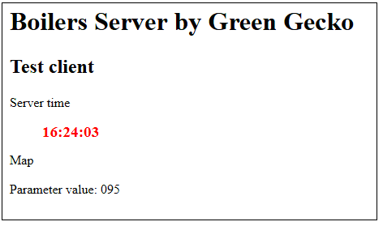

Рис. 10 Отображение веб-страницы со значением COM-порта (без таблицы css стилей)

Список литературы

1. Mitsubishi Electric. FX2N-232-BD communication board: startup 2004-09.
2. Axis Controls Ltd. Comm32 Communication OCX: Comm32 help - 2010 г.

